Міністерство освіти і науки України
Національний технічний університет України
«Київський політехнічний інститут ім. Ігоря Сікорського»
Факультет інформатики та обчислювальної техніки
Кафедра обчислювальної техніки

ЛАБОРАТОРНА РОБОТА № 1

з дисципліни «Алгоритми та методи обчислень»

на тему «Поняття алгоритму. Задавання алгоритмів у вигляді блок-схем»

ВИКОНАЛА:
студентка 2 курсу
групи ІВ-92
Бабенко В.В.
Залікова - 9201

ПЕРЕВІРИВ:
Доцент кафедри ОТ
Порєв В.М.

Київ - 2021
Хід роботи

Мета: Навчитися створювати блок-схеми лінійного алгоритму; розгалуженого
алгоритму та циклічного алгоритму за допомогою редактора блок-схем afce
або іншого довільного редактора.

Завдання:
Відповідно до варіанту завдання розробити блок-схеми обчислення
виразів для лінійного алгоритму, алгоритму, що розгалужується та циклічного
алгоритму. У відповідності до блок-схеми створити програму обчислення
виразу алгоритмічною мовою, узгодженою з викладачем.

Варіанти завдання
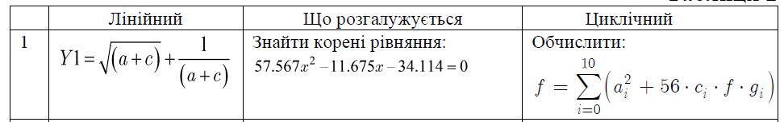

Блок-схеми алгоритмів

Лінійний
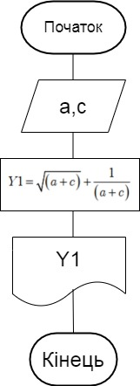
Розгалужений
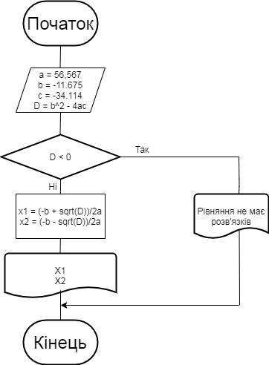
Циклічний
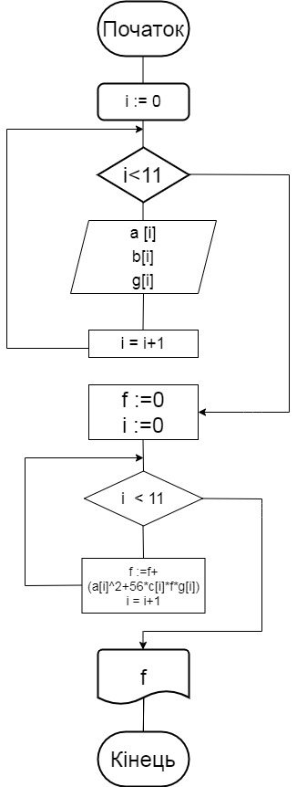

Роздруківка тексту програми

Алгоритми
import math
def task1(a, c):
y1 = math.sqrt(a + c) + 1 / (a + c)
return y1
def task2():
a = 57.567
b = -11.675
c = -34.114
d = b * b - 4 * a * c
x1 = (-b + math.sqrt(d)) / (2 * a)
x2 = (-b - math.sqrt(d)) / (2 * a)
return x1, x2
def task3(list_a, list_c, list_g, f):
res = 0
for i in range(10):
solution = (list_a[i] ** 2 + 56 * list_c[i] * f * list_g[i])
res += solution
return res
Графічний інтерфейс
import subprocess
from tkinter import *
from tkinter import messagebox
import math
import file1 as f1
import file3 as f3
root = Tk()
root.title("АМО_Лабораторна робота 1")
root.geometry('550x250')
root["bg"] = "yellow"
def linearAlgorithm():
win1 = Toplevel(root)
win1["bg"] = "yellow"
global task1_path
def result1():
try:
a = float(ent_a.get())
c = float(ent_c.get())
except:
messagebox.showinfo("Error", "Перевірте коректність введених данних")
try:
y1_result = math.sqrt(a + c) + 1 / (a + c)
y1["text"] = "\n\n Y1 = {}".format(y1_result)
except:
messagebox.showinfo("Error", "Обчислення неможливі!!!")
def openFileForEditing():
subprocess.call(["notepad.exe", "file1.py"])
def result1_2():
try:
a = f1.a
c = f1.c
except:
messagebox.showinfo("Помилка", "Дані введені некоректно або не введені!")
try:
y1_answer = math.sqrt(a + c) + 1 / (a + c)
y1["text"] = "\n\nY1 = {}".format(y1_answer)
except:
messagebox.showinfo("Помилка", "Обрахунки неможливі!")
nameOfTask = Label(win1, text="Лінійний алгоритм")
nameOfTask.config(bg="aqua")
ent_a = Entry(win1)
ent_c = Entry(win1)
ent_a.config(bg="skyblue")
ent_c.config(bg="skyblue")
write_a = Label(win1, text="Значення а")
write_a.config(bg="skyblue")
write_c = Label(win1, text="Значення с")
write_c.config(bg="skyblue")
label_for_task_name = Label(win1, text="Формула(умова завдання)")
label_for_task_name.config(bg="blue")
image_for_task = Label(win1, image=task1_path)
res_button_1 = Button(win1, text="Розрахувати результат\n Зчитування даних", activebackground="skyblue",
command=result1, activeforeground="blue")
edit_file_1 = Button(win1, text="Внести значення \n у файл", activebackground="skyblue",
command=openFileForEditing, activeforeground="blue")
res_button_2 = Button(win1, text="Розрахувати результат\n Зчитування даних\n з файлу", command=result1_2,
activebackground="skyblue", activeforeground="blue")
y1 = Label(win1, text="\nY1 = \n")
y1.config(bg="aqua")
nameOfTask.grid(column=0, row=0)
label_for_task_name.grid(column=0, row=1)
image_for_task.grid(column=0, row=2)
write_a.grid(column=0, row=4)
ent_a.grid(column=1, row=4)
write_c.grid(column=0, row=5)
ent_c.grid(column=1, row=5)
res_button_1.grid(column=1, row=6)
edit_file_1.grid(column=0, row=7)
res_button_2.grid(column=1, row=7)
y1.grid(column=0, row=8)
def branched_algoritm():
win2 = Toplevel(root)
win2.config(bg="blue")
global task2_path
def equation():
a = 57.567
b = -11.675
c = -34.114
d = b * b - 4 * a * c
x1_res = (-b + math.sqrt(d)) / (2 * a)
x2_res = (-b - math.sqrt(d)) / (2 * a)
x1["text"] = "\n\nX1 = {}".format(x1_res)
x2["text"] = "\n\nX2 = {}".format(x2_res)
task_2 = Label(win2, text="Завдання 2\n Розгалужений алгоритм")
task_2.grid(column=0, row=0)
task_2.config(bg="yellow")
name_task_2 = Label(win2, text="Квадратне рівняння")
name_task_2.grid(column=0, row=2)
name_task_2.config(bg="orange")
task_2_image = Label(win2, image=task2_path)
task_2_image.grid(column=0, row=3)
button_for_equation = Button(win2, text="Розв'язати рівнняня", command=equation)
button_for_equation.config(activeforeground="skyblue")
button_for_equation.config(bg="yellow")
button_for_equation.grid(column=0, row=4)
x1 = Label(win2, text="\n\nX1 = \n")
x2 = Label(win2, text="\n\nX2 = \n")
x1.config(bg="orange")
x2.config(bg="yellow")
x1.grid(column=0, row=5)
x2.grid(column=0, row=6)
def cyclic_algoritm():
global task3_path
win3 = Toplevel(root)
win3.config(bg="blue")
def edit_file3():
subprocess.call(["notepad.exe", "file3.py"])
def result_of_3_1():
try:
list_a = (entry_a.get()).split()
list_c = (entry_c.get()).split()
list_g = (entry_g.get()).split()
value_f = float(entry_f.get())
for i in range(len(list_a)):
list_a[i] = float(list_a[i])
list_c[i] = float(list_c[i])
list_g[i] = float(list_g[i])
except:
messagebox.showinfo("Error", "Введено некоректні значення!")
try:
if not list_g or not list_c or not list_a or value_f == '':
messagebox.showinfo("Error", "Введіть, будь ласка, числові значення")
if len(list_a) != 10 or len(list_c) != 10 or len(list_g) != 10:
messagebox.showinfo("Error", "Введіть, будь ласка, числові значення")
res = 0
for i in range(10):
solution = (list_a[i] ** 2 + 56 * list_c[i] * value_f * list_g[i])
res += solution
res_3["text"] = "\n\nf = {}".format(res)
except:
messagebox.showinfo("Error", "Обчислення не можливі!!!")
def result_of_3_2():
try:
list_a = f3.a
list_g = f3.g
list_c = f3.c
value_f = f3.f
# value_f = float(value_f)
for i in range(len(list_a)):
list_a[i] = float(list_a[i])
list_c[i] = float(list_c[i])
list_g[i] = float(list_g[i])
except:
messagebox.showinfo("Error", "Введено некоректні значення!")
try:
if not list_g or not list_c or not list_a or value_f == '':
messagebox.showinfo("Error", "Введіть, будь ласка, числові значення")
if len(list_a) != 10 or len(list_c) != 10 or len(list_g) != 10:
messagebox.showinfo("Error", "Введіть, будь ласка, числові значення")
res = 0
for i in range(10):
solution = (list_a[i] ** 2 + 56 * list_c[i] * value_f * list_g[i])
res += solution
res_3["text"] = "\n\nf = {}".format(res)
except:
messagebox.showinfo("Error", "Обчислення не можливі!!!")
task3 = Label(win3, text="Завдання 3\n Циклічний алгоритм")
task3.config(bg="yellow")
task3.grid(column=0, row=1)
task3_image = Label(win3, image=task3_path)
task3_image.grid(column=0, row=2)
label_a = Label(win3, text="Введіть 10 значень а(а1, а2...а10)")
label_a.config(bg="orange")
label_c = Label(win3, text="Введіть 10 значень c(c1, c2...c10)")
label_c.config(bg="orange")
label_g = Label(win3, text="Введіть 10 значень g(g1, g2...g10)")
label_g.config(bg="orange")
label_f = Label(win3, text="Введіть значення f")
label_f.config(bg="orange")
entry_a = Entry(win3)
entry_a.config(bg="yellow")
entry_c = Entry(win3)
entry_c.config(bg="yellow")
entry_g = Entry(win3)
entry_g.config(bg="yellow")
entry_f = Entry(win3)
entry_f.config(bg="yellow")
label_a.grid(column=0, row=3)
label_c.grid(column=0, row=5)
label_g.grid(column=0, row=7)
label_f.grid(column=0, row=9)
entry_a.grid(column=0, row=4)
entry_c.grid(column=0, row=6)
entry_g.grid(column=0, row=8)
entry_f.grid(column=0, row=10)
button_1 = Button(win3, text="Зчитати данні\n Результат", command=result_of_3_1)
button_1.config(bg="aqua")
button_1.config(activeforeground="RoyalBlue")
button_2 = Button(win3, text="Редагувати файл", command=edit_file3)
button_2.config(activeforeground="RoyalBlue")
button_2.config(bg="aqua")
button_3 = Button(win3, text="Зчитати данні з файлу\n Результат", command=result_of_3_2)
button_3.config(activeforeground="royalblue")
button_3.config(bg="aqua")
button_1.grid(column=0, row=11)
button_2.grid(column=0, row=12)
button_3.grid(column=1, row=12)
res_3 = Label(win3, text="\nf = \n")
res_3.config(bg="yellow")
res_3.grid(column=0, row=13)
task1_path = PhotoImage(file="first_task.png")
task2_path = PhotoImage(file="second_task.png")
task3_path = PhotoImage(file="third_task.png")
mainMenu = Menu(root)
root.config(menu=mainMenu)
l1 = Menu(mainMenu, tearoff=0)
l1.add_command(label="Лінійний алгоритм", command=linearAlgorithm)
l1.add_command(label="Розгалужений алгоритм", command=branched_algoritm)
l1.add_command(label="Циклічний алгоритм", command=cyclic_algoritm)
mainMenu.add_cascade(label="Меню виконаних завдань", menu=l1)
someAboutUsing = Label(root, text="Доброго дня!\n Для того, щоб переглянути роботу\n використовуйте меню", font=('Arial', 25))
someAboutUsing.config(bg="blue")
dataAboutStudent = Label(root, text="Данні про студента:")
dataAboutStudent.config(bg="skyblue")
name = Label(root, text="Бабенко Вікторія Валентинівна")
name.config(bg="orange")
group = Label(root, text="IB-92, ФІОТ")
group.config(bg="orange")
variant = Label(root, text="Варіант - 1")
variant.config(bg="orange")
someAboutUsing.pack()
dataAboutStudent.pack()
name.pack()
group.pack()
variant.pack()
root.mainloop()

ПРИМІТКА
ПРИ ВВЕДЕННІ ДАННИХ В ФАЙЛ СПОЧАТКУ ЗБЕРЕЖІТЬ ЙОГО, А ПОТІМ ПЕРЕЗАПУСТІТЬ ПРОГРАМУ ТА НАТИСНІТЬ ВІДПОВІДНУ КНОПКУ

Роздруківка результатів виконання програми

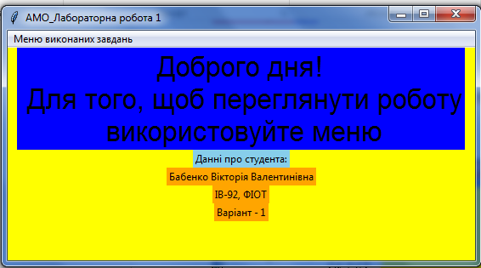

Лінійний алгоритм

Безпосереднє введення данних
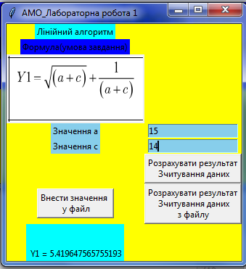
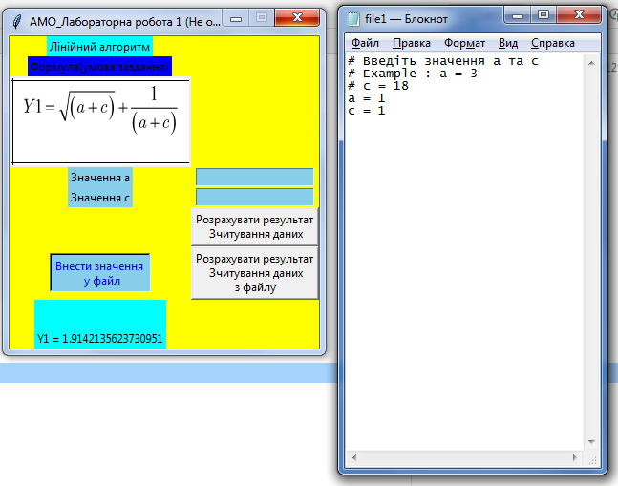

Розгалужений алгоритм
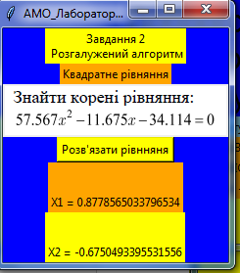

Циклічний алгоритм
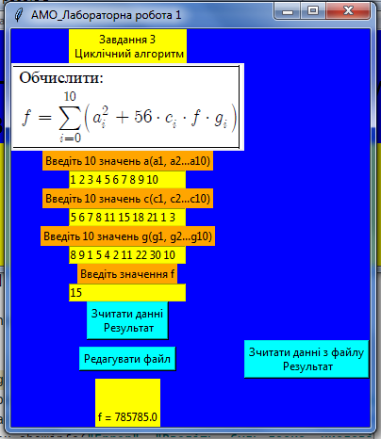

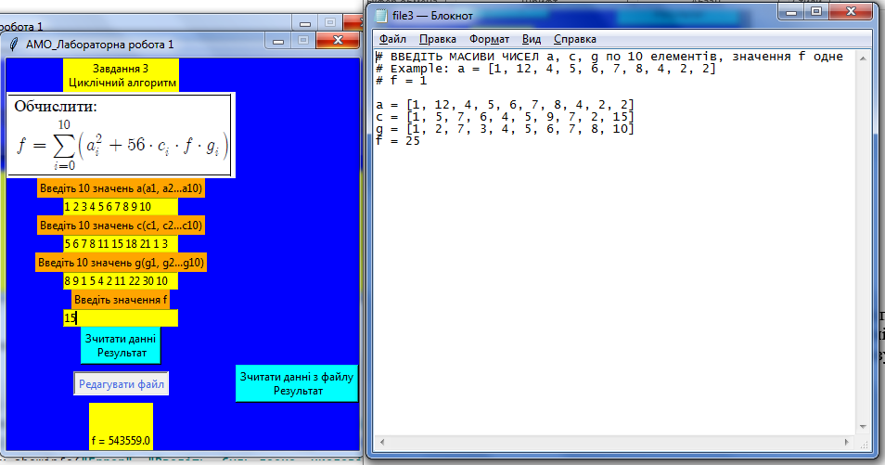

Висновки

У ході виконання лабораторної роботи закріплено знання з базових понять алгоритмів, вивчено основні правила складання блок-схем алгоритмів та покращено навички роботи із онлайн сервісом draw.io. Отримані результати виконання програми є правильними.

